地球大陆起源于一片大陆的依据是什么？
地球曾经连接成一片盘古大陆（Pangea），这个理论被称为大陆漂移学说（Continental Drift），最初由德国科学家阿尔弗雷德·魏格纳（Alfred Wegener）于 20 世纪初提出。
科学家之所以坚信地球大陆起源于同一块大陆，并不是凭空想象，而是基于以下四个跨学科的硬核科学依据：
1. 几何证据：大陆轮廓的完美拼接
最直观的证据来自于世界地图。如果你仔细观察南美洲东海岸（巴西一带）和非洲西海岸（几内亚湾一带）的轮廓，会发现它们就像拼图一样，可以严丝合缝地拼接在一起。不仅如此，北美洲东岸与欧洲西岸、南极洲与澳大利亚之间也存在这种几何上的互补性。
2. 化石证据：无法跨海的远古生物
在截然不同的远古大陆上，科学家发现了相同种类、且不具备跨洋迁移能力的生物化石：
- 舌羊齿（Glossopteris）： 这是一种远古蕨类植物，其化石广泛分布于南美洲、非洲、印度、澳大利亚和南极洲。由于它的种子大而重，不可能依靠风力或海流跨越数千公里的现代大洋。
- 中龙（Mesosaurus）： 一种小型淡水爬行动物，其化石仅见于巴西和南非。它只在淡水河流或湖泊中生活，绝不可能游过咸水的大西洋。
- 水龙兽（Lystrosaurus）与犬颌兽（Cynognathus）： 这些陆生爬行动物同样分布在今天被大洋隔开的多个大陆上。
3. 地质与岩石证据：山脉与地层的断裂连接
如果把这些大陆拼回原位，不仅轮廓相符，它们身上的“年轮”（地层和山脉）也能对齐：
- 山系的中断与延续： 北美洲的阿巴拉契亚山脉向东北延伸，其岩石成分、结构和年龄，与英国的苏格兰高地以及斯堪的纳维亚半岛的山脉完全一致。它们原本是同一条巨大的古山脉，后来被大西洋撕裂。
- 地层序列一致： 南美洲和非洲特定区域的岩层顺序、成分甚至古老的金矿和金刚石矿带，在拼接后都能完美衔接。
4. 古气候证据：热带的冰川与极地的煤炭
在距今约 3 亿年前的石炭纪至二叠纪，地球的气候留下了让人困惑的痕迹，但用盘古大陆理论就能完美解释：
- 热带大陆的冰川遗迹： 处于热带和亚热带的印度、非洲、南美洲以及澳大利亚，都发现了古冰川擦痕和冰碛物。这说明它们当时都聚集在寒冷的南极附近。
- 南极的煤田： 科学家在冰天雪地的南极洲发现了大面积的煤田。众所周知，煤炭是由茂密的热带雨林植物长期演化而来的，这证明南极洲曾经位于温暖的低纬度地区。
现代科学的终极印证：板块构造学说
魏格纳当年提出大陆漂移时，因为无法合理解释“这么巨大的陆地靠什么力量在坚硬的海底移动”，遭到了当时主流地质学界的嘲讽。
直到 20 世纪 60 年代，随着海底扩张学说和板块构造学说（Plate Tectonics）的兴起，科学家找到了真正的驱动力——地球内部的地幔对流。海底岩石的磁性条带对称分布、精确的卫星定位（GPS）测量都证实：直到今天，各大陆依然在以每年几厘米的速度持续漂移。
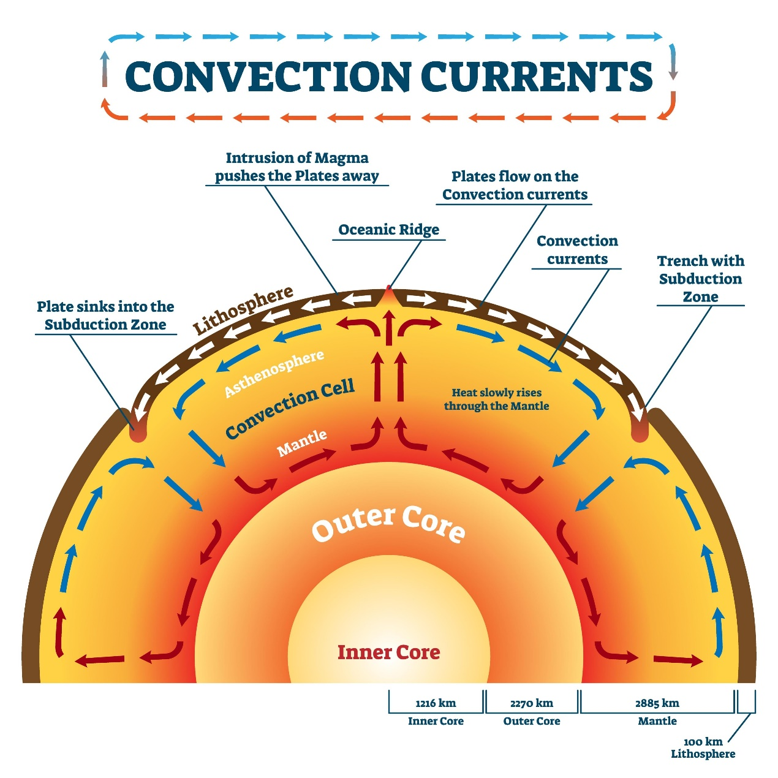
Convection Currents Vector Illustration. Labeled Educational Process Scheme. Geology Land Movement A. 来源：Shutterstock
探索
简而言之，几何的巧合、化石的呼应、山脉的连续以及气候的错位，共同织就了一条牢不可破的证据链，证明了“合久必分”的地球大陆起源。
你对其中哪一类证据（比如化石分布或海底扩张的原理）最感兴趣，需要我们进一步聊聊吗？

编辑图像
证据是一回事，那为什么一颗星球倾向于只有一个地方高于海平面呢？
这是一个非常深刻且直觉敏锐的问题！如果地球是一颗均匀的岩石星球，表面覆盖着水，按理说地壳应该均匀地起伏，陆地零散地分布在各处。为什么在 3 亿年前，偏偏所有陆地都“不约而同”地聚到了同一个地方，形成一个巨大的盘古大陆（Pangea），而地球的另一面则是无边无际的泛大洋（Panthalassa）？
这其实不是巧合，而是由地球内部的超羽流（Superplumes）和地幔对流（Mantle Convection）的动力学机制决定的。
我们可以从以下几个核心机制来理解，为什么星球倾向于把陆地“打包”到一个地方：
1. 超级地幔柱的“冷水集结”效应（地幔对流）
地球内部并不是静止的，而是像一锅煮沸的粥，在进行极其缓慢的地幔对流。
- 当时的地球内部，由于长期的板块俯冲，大量的寒冷地壳物质沉入地幔深部（即地幔过渡带或核幔边界）。
- 这些冰冷的物质聚集在某一个区域，形成了一个巨大的下沉流（Downwelling）。
- 就像浴缸放水时会形成漩涡并把水面的漂浮物吸过去一样，这个巨大的下沉流在地表产生了一个强大的汇聚力，将分散在世界各地的轻质大陆板块，像磁铁一样源源不断地拉向同一个地方，最终拼贴成了盘古大陆。
2. “不倒翁”效应：地球自转与物理平衡
大陆板块（花岗岩质）比大洋板块（玄武岩质）更轻、更厚，它们就像漂浮在地幔上的“浮石”。
- 如果这些轻质的陆地在地球表面东一块、西一块地乱晃，会导致地球的质量分布不对称。
- 在地球高速自转的离心力作用下，地球倾向于调整自己的自转轴，或者通过内部对流，将这些相对较轻的陆地物质聚集在一起，在动力学上达到一种长期的动态平衡。
3. “超大陆左轮”：周期性的合久必分
科学界有一个著名的理论叫超大陆旋回（Supercontinent Cycle）。地球并不是“倾向于只有一个地方高于海平面”，而是在“聚成一块”和“分崩离析”之间反复横跳，周期大约是 3亿到5亿年。
盘古大陆并不是地球历史上唯一的一个超大陆。在它之前，还有好几个“前辈”：
- 约 3 亿年前：盘古大陆 (Pangea)
- 约 11 亿年前：罗迪尼亚大陆 (Rodinia)
- 约 18 亿年前：哥伦比亚大陆 (Columbia / Nuna)
为什么聚久了必分？（“保温毯”效应）
当所有大陆聚在一起形成一个巨无霸陆地时，它就像给地球盖了一张厚厚的保温毯。
- 地球内部的核心热量无法通过这层厚厚的陆地散发出去，导致超大陆下方的地幔温度越来越高。
- 热量积聚到极限后，会形成一个巨大的上升热地幔柱（Superplume）。
- 这个热地幔柱就像一个巨大的高压锅，从超大陆正下方往上顶，最终将这块唯一的大陆炸开、撕裂，让它们再次漂移分散。这就解释了为什么现在的地球有七大洲四大洋。
4. 看看邻居：这其实是岩石行星的通病
如果你觉得地球很奇怪，不妨看看我们的邻居，你会发现“陆地集中在一侧”在宇宙中非常普遍，甚至比地球更极端：
- 火星（火星地壳二分性）： 火星的南半球全是古老、厚重、高原高山，而北半球则是年轻、低矮的平原（如果火星有水，陆地会全部集中在南半球）。
- 月球（月球二分性）： 月球的正面（面向地球的一面）布满了平坦低洼的月海（玄武岩），而背面几乎全是被陨石坑填满的高原。
对于缺乏持续板块运动的星球（如火星、月球），它们的陆地一旦因为早期的巨大撞击或内部对流固定在某一面，就会永远停在那里。而地球因为有活着的板块运动，所以能玩起“每隔几亿年聚一次、散一次”的乐高游戏。
所以，并不是星球倾向于只有一个陆地，而是地球内部的热量对流，在特定的历史时期，把所有的“浮渣”（大陆）都吹到了同一个角落而已。
这种“超大陆旋回”的机制，和你想象中的星球演化有什么不同吗？
什么样的星球才会有板块运动 ？和形成生命的条件有关吗？显然气体星球不适合形成生命，那液态星球呢？
这是一个非常硬核且处于现代天体生物学（Astrobiology）最前沿的问题。我们把这个问题拆解为三个递进的层次：什么样的星球有板块运动？它与生命的关系？以及“液态星球”是否有机会孕育生命？
一、 什么样的星球才会有板块运动？
在太阳系中，地球是目前已知唯一拥有活跃板块运动的岩石行星。金星、火星的体积虽然不小，但它们的地壳都是完整的一块（被称为“停滞盖”体制，Stagnant Lid）。
一颗星球要玩起板块运动的“乐高游戏”，必须严苛地满足以下三个条件：
- 1. 吨位要“刚刚好”（质量与热量）： 星球内部必须有足够的热量（来自放射性元素衰变和原始形成残余）来驱动地幔对流。如果星球太小（如火星、月球），热量流失太快，内部很快就会“冻结”；但如果星球太大（比如“超级地球”），由于巨大的引力压迫，其地壳会变得异常坚硬和黏稠，反而难以断裂。
- 2. 地幔必须由“混合矿物”构成： 2025年的一项地质学研究表明，如果行星地幔纯粹由单一矿物主导，地壳很难形成剪切带。只有地幔中包含比例均衡的多种矿物（如橄榄石与辉石等交织），地壳才容易在应力下发生脆性断裂，碎成“板块”。
- 3. 必须有“润滑剂”——那就是水： 这是最颠覆认知的关键点。不是板块运动产生了海洋，而是海洋促成了板块运动！ 水分子会渗透进岩石中，破坏矿物之间的化学键，极大地降低地幔的黏度，并让俯冲带的岩石变得“滑溜”。如果没有水，地壳就会像金星那样，因为太硬、太干而死死卡住。
二、 板板运动和形成生命的条件有关吗？
关系极大，它被称为地球生命的“全职保姆”和“恒温器”。 虽然最新的研究表明，生命在最初诞生（约39亿年前）的那一刻，地球可能还没完全启动现代意义的板块运动，但生命要持续演化、繁衍到今天，板块运动必不可少：
1. 碳循环与全球“恒温器”
生命对温度极度敏感。火山喷发会释放二氧化碳（温室气体）让地球保温；而空气中的二氧化碳随雨水降落、风化岩石，最终形成碳酸盐沉入海底。板块运动通过“俯冲带”把这些海底的碳重新拉回地幔深部。 如果没有这个循环，星球要么像金星那样二氧化碳爆表变成“炼狱”，要么像火星那样大气逸失变成“冰尸”。
2. 发电机构建“保护伞”
板块运动加速了地幔的冷却，这促使内核心的热量能够高效向上对流，从而驱动了地球外核液态铁的流动，形成了强大的地球磁场。这把伞挡住了致命的太阳风和宇宙辐射，保护了生命。
3. 物质输送与营养轰炸
板块碰撞产生高山，风化作用将陆地上的磷、铁、钙等生命必需的微量元素冲刷进海洋，为海洋微生物源源不断地提供“化肥”，极大地促进了生物的多样性。
三、 气体星球不行，那“液态星球”适合形成生命吗？
这是一个绝妙的设想。科幻小说里经常出现由无边无际的海洋构成的“海洋行星”（Ocean Worlds）。在现实宇宙中，这类星球大量存在。它们适合生命吗？
答案是：表面全都是水的“液态星球”反而很难诞生生命；但“表面是冰，自下而上是液态”的星球，极有可能是外星生命的摇篮。
我们可以把液态星球分为两类来看：
1. 全液态水汪汪的“超级海洋星”——生命的荒漠
如果一颗行星的质量很大，且表面100%覆盖着几百甚至上千公里深的海洋。
- 致命缺陷： 由于水实在太深，在巨大的压力下，海底的深处会形成一种物理特性奇特的“高压冰”（如Ice VII）。
- 结果： 这层高压冰就像一块巨大的板砖，把液态的海洋与地底的岩石完全隔绝开了。
- 海洋里没有岩石矿物质的补充，缺乏碳、磷、硫等核心元素，变成了一汪纯净的、毫无营养的死水。生命没有可以利用的化学能量流，根本无法诞生。
2. 冰盖下的“地下液态外星”——生命的天堂
这是目前天文学界最兴奋的领域。比如木星的卫星木卫二（Europa）、土星的卫星土卫二（Enceladus）。它们的表面是几十公里厚的冰层，但冰层下方是由行星潮汐力加热的、直接与岩石核心接触的深海。
这类液态世界具备了生命诞生的终极完美条件：
- 热液喷口（海底黑烟囱）： 因为液态水直接接触岩石核，地热会导致海底产生温热的泉眼。地球生命的起源学说中，最主流的便是“深海热泉起源说”。
- 不依赖阳光的生态链： 这里的生命不需要阳光（无法进行光合作用），而是依靠化能合成（Chemosynthesis）。热泉喷出的氢气、甲烷、硫化氢是完美的化学“电池”，微生物可以吃这些化学物质生存，再逐级喂养出更高级的蠕虫、甲壳类外星生物。
总结
气体星球没有实体表面，无法固定有机物；纯液态的高压海洋星因为缺少“水-岩相互作用”而缺乏营养；唯有像地球这样拥有“水-岩-板块”循环的行星，或者像木卫二那样拥有“地下海-岩石核”接触的冰冻海洋月球，才是全宇宙最完美的生命孵化器。
如果未来我们人类在太阳系内真的发现了地外生命，你认为它更有可能出现在火星的荒漠地底，还是木卫二那冰冻冰层下的无底深海里呢？

